<div id="survey">

<div id="survey-header">

<span id="logos">

<img src="https://gasurvey.gemius.com/recruiting/upload/images/logos/gemius_150x25_n.png" alt="" class="logo1"><img src="https://gasurvey.gemius.com/recruiting/upload/images/logos/netmonitor_145x26.png" alt="" class="logo2">

</span>

<span id="languages">

<span class="languageLabel">Jazyk:</span><span class="languagechanger"><a href="/recruiting/index.php?lang=cs&amp;sid=25446" class="selected">Česky</a>

</span>

</span>

</div>

<div id="survey-body">

<form method="post" action="https://gasurvey.gemius.com/recruiting/index.php" id="limesurvey" name="limesurvey" autocomplete="off">

<script type="text/javascript">

<!--

// register the standard (last) onsubmit handler *first*

document.limesurvey.onsubmit = std_onsubmit_handler;

-->

</script>

<script type="text/javascript" src="//main.hit.gemius.pl/recid.js"></script><input type="hidden" name="g_cookie" id="g_cookie" value="yRMWSpdx2tdhSZnhbfv.LUoD9DEBInBQI32uF7ht447.b7"><script type="text/javascript">document.getElementById('g_cookie').value = gemius_id;</script>

<input type="hidden" name="lsdata" id="lsdata" value="aYlsMSxVsrMgD4TZojDb8nnERLvmw2l8.kHqWdkpu57.87">

<script type="text/javascript">

function msgreceiver(e) {

var message_prefix_len = 22;

if (typeof e.data=="string" && e.data.substr(0,message_prefix_len)=="SURVEY_LSDATA_MESSAGE/") {

document.getElementById("lsdata").value = e.data.substr(message_prefix_len).replace(/\/.*/, "");

}

}

if (window.addEventListener) {

window.addEventListener("message", msgreceiver, false);

} else if (window.attachEvent) {

window.attachEvent("onmessage", msgreceiver);

}

</script>

<iframe src="//pro.hit.gemius.pl/lsid.html?mprefix=SURVEY_LSDATA_MESSAGE" style="display:none;"></iframe>

<input type="hidden" name="g_fpc" id="g_fpc" value="MV1x6LOwInDZTfBE9.IFGwoyS9BUMGqCYCgBRtpdarv.o7">

<input type="hidden" name="g_fpd" id="g_fpd" value="idos.cz">

<script type="text/javascript">

(function() {

var fpc;

var fpd;

if (typeof URL === "function" && typeof URLSearchParams === "function"){

var urlData = new URL(document.location.href);

fpc = urlData.searchParams.get("fpc");

fpd = urlData.searchParams.get("fpd");

} else {

var searchParams = document.location.search.substring(1).split("&");

for (var i = 0; i < searchParams.length; i++) {

var parts = searchParams[i].split("=");

if (parts[0] === "fpc" && parts[1]) {

fpc = decodeURIComponent(parts[1]);

}

if (parts[0] === "fpd" && parts[1]) {

fpd = decodeURIComponent(parts[1]);

}

}

}

document.getElementById("g_fpc").value = fpc;

document.getElementById("g_fpd").value = fpd;

})();

</script>

<!-- START THE SURVEY -->

<div id="survey-content">

<noscript><span class='warningjs'>Upozornění: Máte v prohlížeči zakázané spouštění JavaScriptu. Může se tedy stát, že nebudete moci zodpovědět všechny otázky. Prosím zkontrolujte nastavení Vašeho prohlížeče.</span></noscript>

<div id="invitation">

<h1>

Milí uživatelé,

<br>

Pomozte nám prosím lépe rozumět internetu.

</h1>

<h2>

Přidejte se do výzkumu NetMonitor a získejte možnost vyhrát hodnotné ceny:

</h2>

</div>

<center>

<img src="//netpanel.gemius.pl/d/news_cz/prizes_light_092020.jpg" height="100%" width="100%">

</center>

<br><br>

<div id="privacy">

Chcete se zúčastnit výzkumu s ohledem na tuto <a href="Javascript:openPopupUrl('static.php?sid=25446&amp;page=privacy','po')">politiku ochrany soukromí</a>?

</div>

</div>

<div id="navigation">

<input type="hidden" name="move" value="movesubmit" id="movesubmit"><input class="submit button yes" type="submit" accesskey="n" onclick="return onStart();" value="Ano" name="move2" id="movenextbtn">

<input type="button" value="Ne" id="cancelbtn" class="cancel button no" onclick="onCancel();"><div style="clear:both"></div>

</div>

<input type="hidden" name="sid" value="25446" id="sid">

<input type="hidden" name="lastgroupname" value="_WELCOME_SCREEN_" id="lastgroupname">

</form>

</div>

<div id="survey-footer">

<a href="Javascript:openPopupUrl('static.php?sid=25446&amp;page=contact','cu')">

kontaktujte nás

</a>

<a href="Javascript:openPopupUrl('static.php?sid=25446&amp;page=cookie','co')">

politika souborů cookies

</a>

<a href="Javascript:openPopupUrl('static.php?sid=25446&amp;page=privacy','po')">

hlavní zásady soukromí

</a>

<a href="http://www.cz.gemius.com/caste-dotazy.html" target="_blank">

časté dotazy

</a>

<a href="Javascript:openPopupUrl('static.php?sid=25446&amp;page=optoutset','oo')">

nezobrazovat dotazník

</a>

</div>

</div>

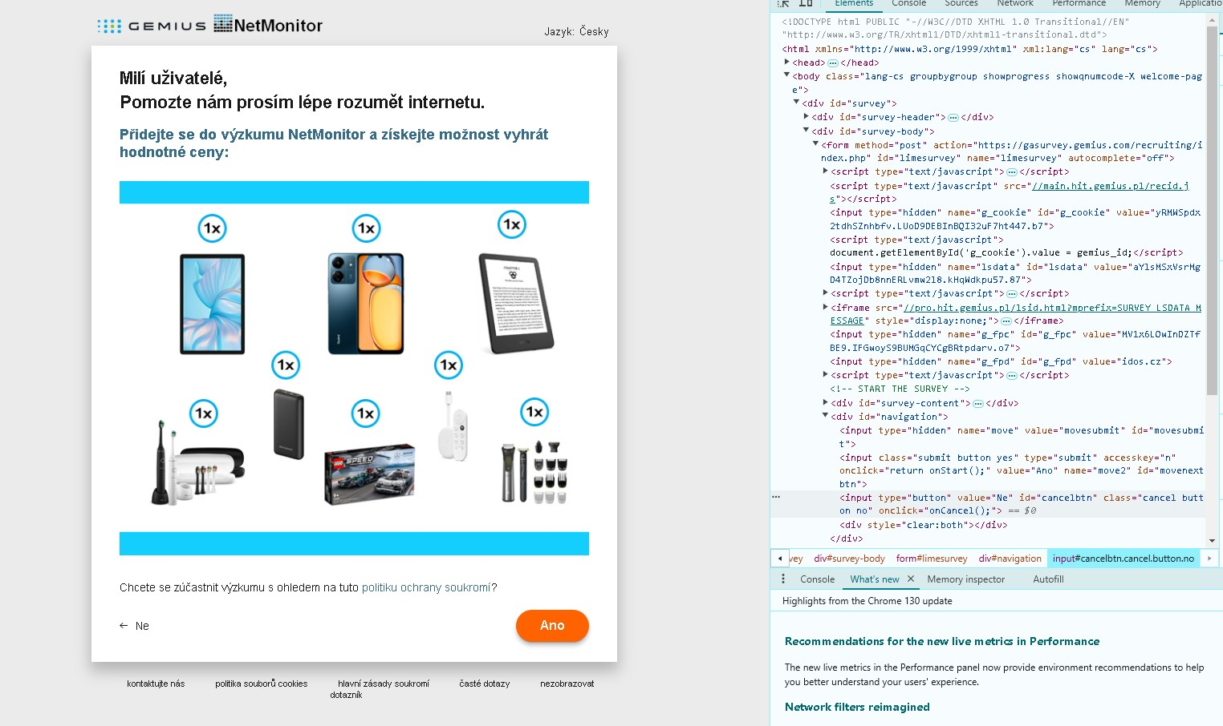

=============================

<div class="popup-in idos-modal__content--560 " style=""><div class="popup-content"><div class="source-in">

<div id="errorModalContent" class="swal-content text-center">

<span>

<b class="center">Spojení nebylo nalezeno.</b><br>

Možné příčiny:

<ul>

<li>spojení v příslušném časovém období neexistuje,</li>

<li>mezi výchozím a cílovým objektem neexistuje přímé spojení,</li>

<li>spojení nelze realizovat povolenými dopravními prostředky.</li>

</ul>

</span> </div>

<div class="swal-footer">

<div class="swal-button-container">

<button class="swal-button swal-button--cancel" tabindex="0" data-tabindex="0">Zavřít</button>

</div>

</div>

</div></div><a href="#" class="popup-close " title="Zavřít" style=""></a></div>

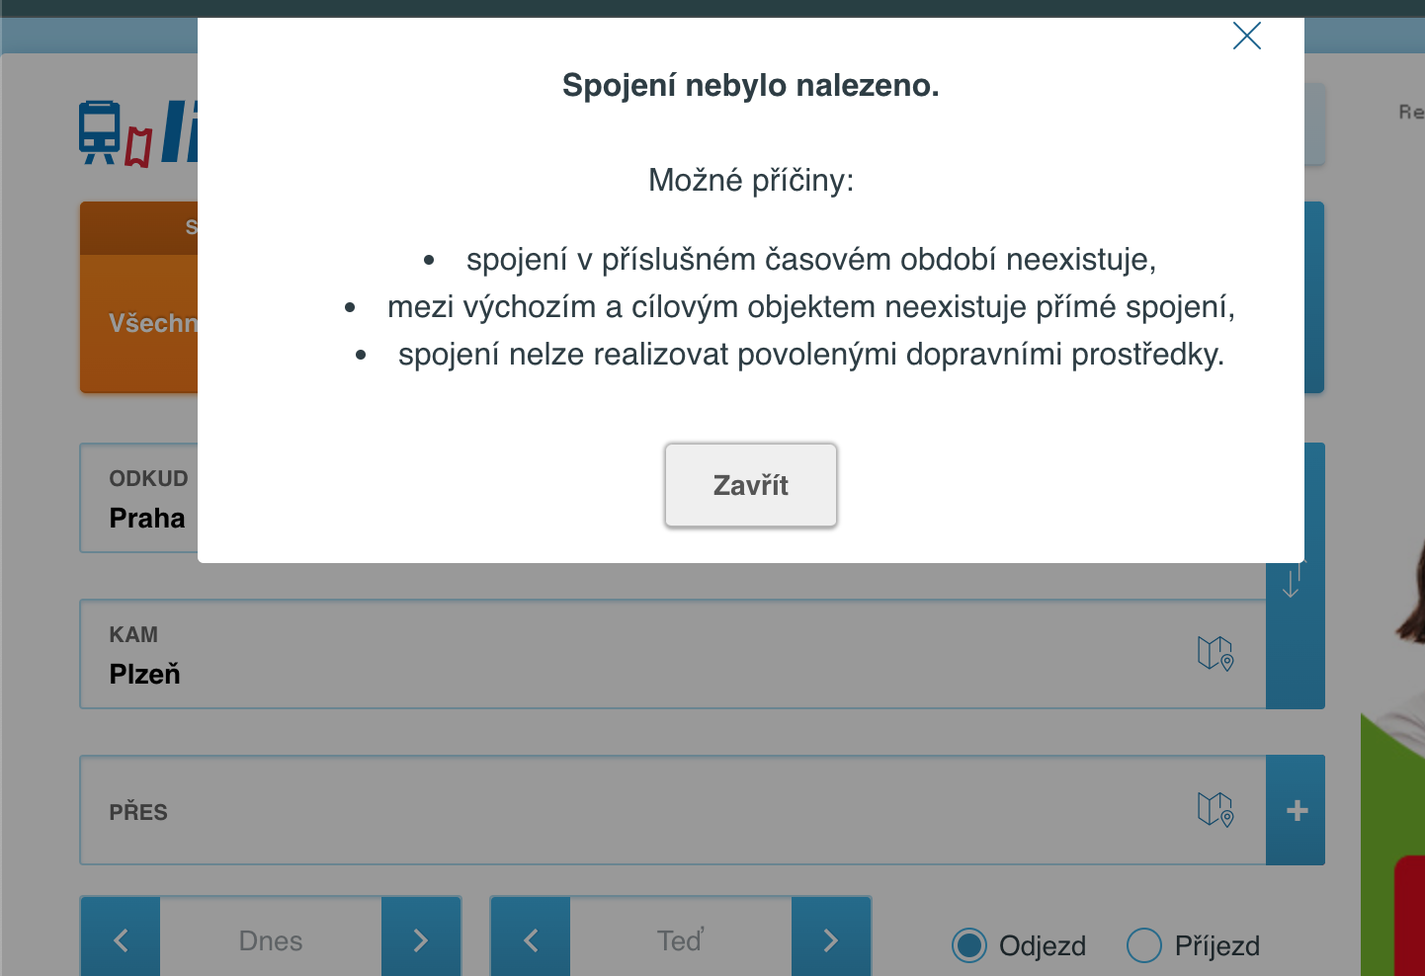

===========

<div id="header" class="simple">

<a role="banner" href="/vlakyautobusymhdvse/spojeni/" title="Jízdní řády IDOS.cz">

<h1 id="logo">

<img src="/images/logo-idos-ikona-new.svg" alt="Jízdní řády IDOS.cz" width="180" height="38">

</h1>

</a>

</div>

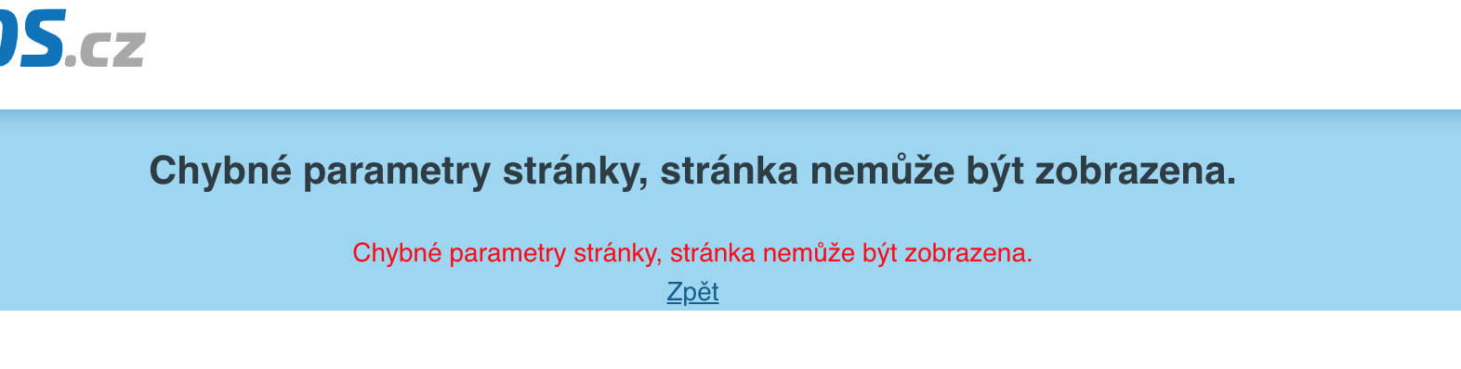

========

<div class="popup-in idos-modal__content--560 " style=""><div class="popup-content"><div class="source-in">

<div id="errorModalContent" class="swal-content text-center">

<span>

<b class="center">Moje spojení</b><br>

Omlouváme se, seznam spojení již není k dispozici. Proveďte prosím nové hledání.

</span> </div>

<div class="swal-footer">

<div class="swal-button-container">

<button class="swal-button swal-button--cancel" tabindex="0" data-tabindex="0">Zavřít</button>

</div>

</div>

</div></div><a href="#" class="popup-close " title="Zavřít" style=""></a></div>

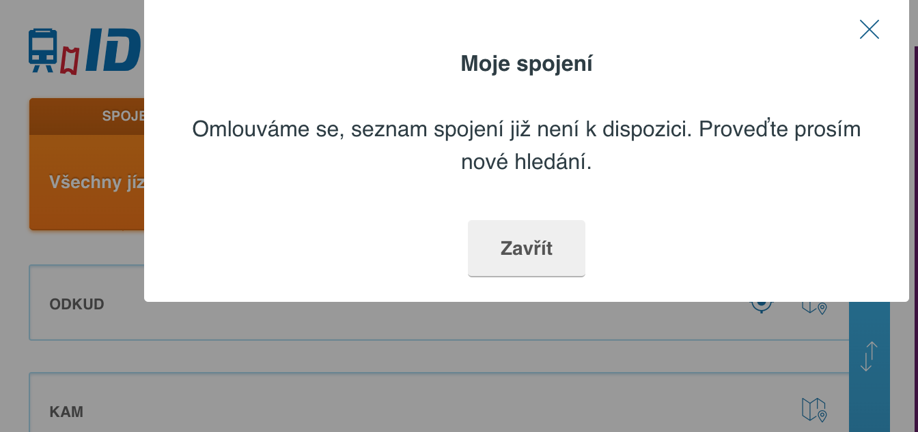

=====

<div class="popup-in swal-modal center " style=""><div class="popup-content"><div class="source-in">

<div id="errorModalContent" class="swal-content"><b class="center">Akci se nepodařilo dokončit</b><br><br>Spojení Plzeň hl.n. - Praha hl.n. hlásí chybu:<br> <b class="center">Jízdenku nelze prodat</b></div>

<div class="swal-footer">

<div class="swal-button-container">

<button class="swal-button swal-button--cancel" tabindex="0" data-tabindex="0">

Zavřít

</button>

</div>

</div>

</div></div><a href="#" class="popup-close " title="Zavřít" style=""></a></div>

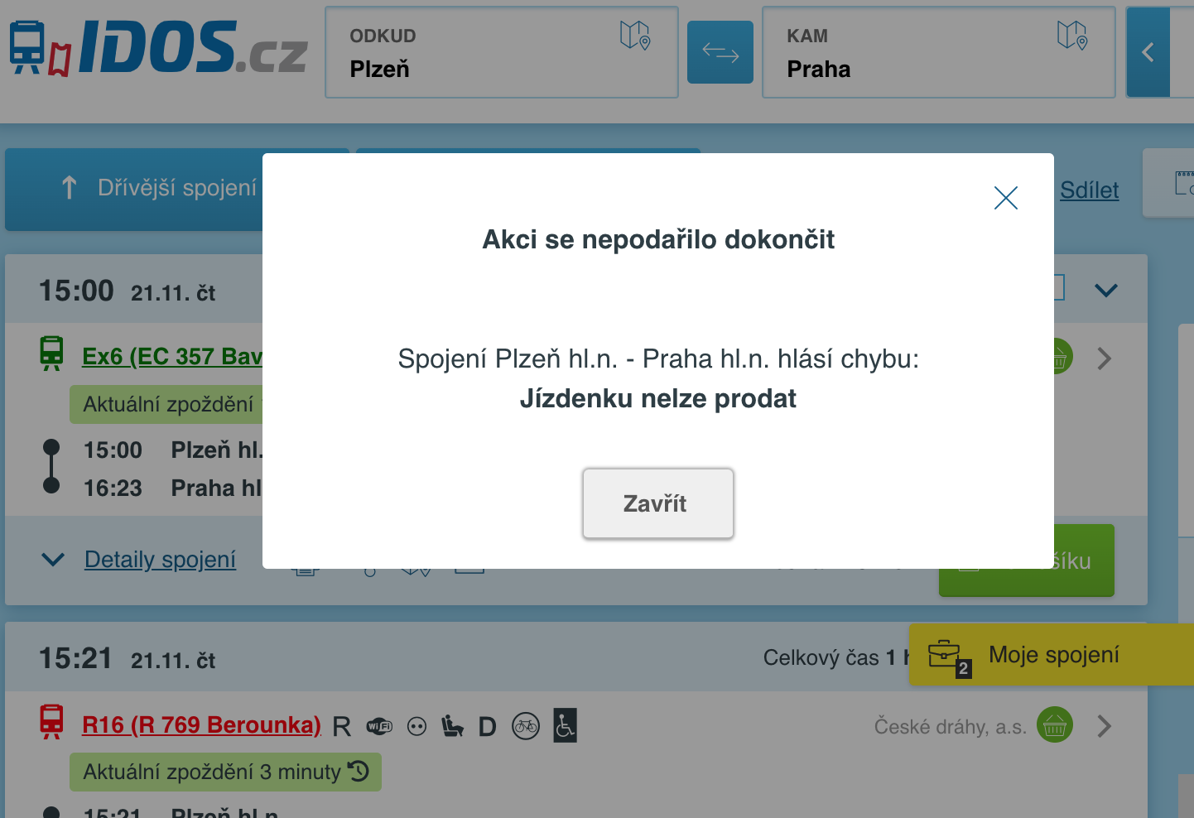

=======

<div class="popup-in swal-modal basket-error " style=""><div class="popup-content"><div class="source-in">

<div class="swal-icon swal-icon--warning"><span class="swal-icon--warning__body"><span class="swal-icon--warning__dot"> </span></span></div><div id="errorModalContent" class="swal-content text-center">Před zahájením platby prosím doplňte všechny údaje požadované ve stránce.</div>

<div class="swal-footer">

<div class="swal-button-container">

<button id="basketErrorModalOkButton" class="swal-button swal-button--cancel" tabindex="0" data-tabindex="0">OK</button>

</div>

</div>

</div></div><a href="#" class="popup-close " title="Zavřít" style=""></a></div>

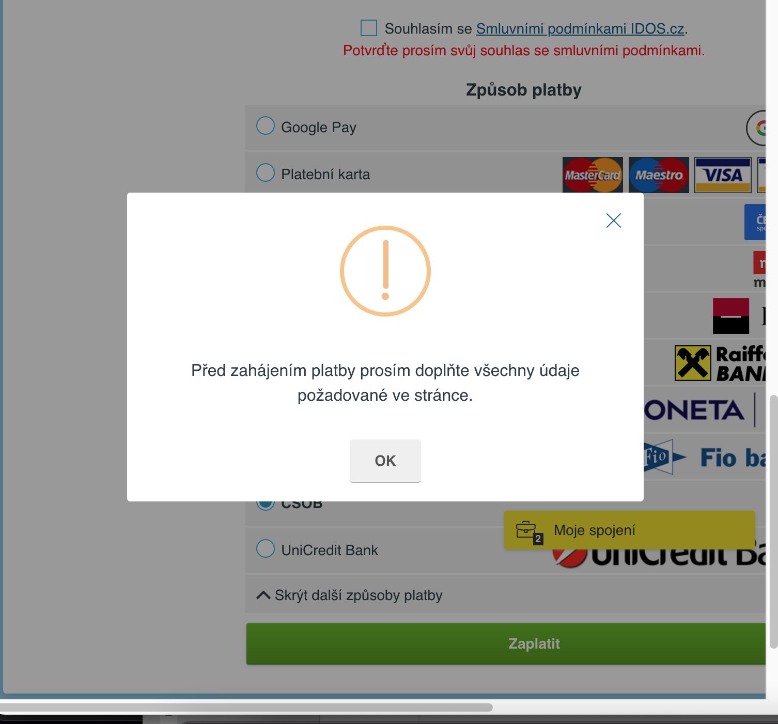

"=======

<div class="popup-in swal-modal center " style=""><div class="popup-content"><div class="source-in">

<div id="errorModalContent" class="swal-content">Košík je zamknutý. Pravděpodobně jeho platba právě probíhá.</div>

<div class="swal-footer">

<div class="swal-button-container">

<button class="swal-button swal-button--cancel" tabindex="0" data-tabindex="0">

Zavřít

</button>

</div>

</div>

</div></div><a href="#" class="popup-close " title="Zavřít" style=""></a></div>

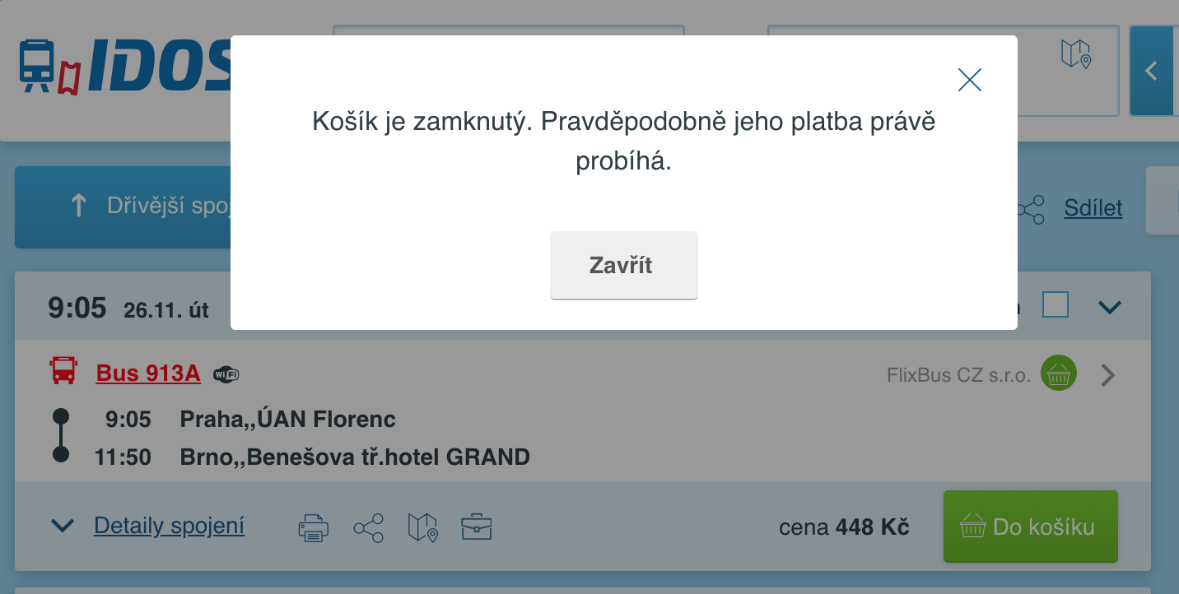

======

<div class="popup-in swal-modal basket-error " style=""><div class="popup-content"><div class="source-in">

<div class="swal-icon swal-icon--warning"><span class="swal-icon--warning__body"><span class="swal-icon--warning__dot"> </span></span></div><div id="errorModalContent" class="swal-content text-center">Chyba při zahájení platby. Došlo ke změně košíku. Zkontrolujte košík., Došlo ke změně jízdenek na úseku Praha,,ÚAN Florenc-Brno,,Benešova tř.hotel GRAND.</div>

<div class="swal-footer">

<div class="swal-button-container">

<button id="basketErrorModalOkButton" class="swal-button swal-button--cancel" tabindex="0" data-tabindex="0">OK</button>

</div>

</div>

</div></div><a href="#" class="popup-close " title="Zavřít" style=""></a></div>

